**L’INDICATIF PRÉSENT**

1. Les verbes réguliers en **–ER** p. 2
2. Les verbes réguliers en **–IR**………………………………………….p. 2

*finir – partir – ouvrir*

1. Les verbes réguliers en **–RE**…………………………………………p. 3

*vendre – conduire – peindre*

1. Les verbes réguliers en **–CEVOIR**………………………………........p. 3 5 Schéma……………………………………………………………….p. 4 6 Les verbes ‘**avoir**’ et ‘**être**’…………………………………………..p. 4 7 Les verbes **irréguliers**……………………………………………….p. 5 8 Exercices……………………………………………………………..p. 11

-ER + irréguliers *aller – dire – lire – faire* (ex. 20-23)..….p. 11

-IR……………………………………………………….p. 20

-RE………………………………………………………p. 24

avoir/être……………………………………………….p. 25

irréguliers………………………………………………p. 27

ex. récapitulatifs……………………………………….p. 29

# L’INDICATIF PRÉSENT

1. **Les verbes réguliers en –ER** *regelmatige werkwoorden op –ER*

## parler

|  |  |  |  |  |
| --- | --- | --- | --- | --- |
| Je | parl**e** | français. | = | chanter |
| Tu | parl**es** |  |  | regarder |
| Il/elle  Nous | parl**e**  parl**ons** |  |  | aimer  habiter |
| Vous | parl**ez** |  |  | visiter |
| Ils/elles | parl**ent** |  |  | chercher |
|  |  |  |  | … |

1. **Les verbes réguliers en –IR** *regelmatige werkwoorden op –IR*

**TYPE 1**

|  |  |  |  |  |
| --- | --- | --- | --- | --- |
|  | **finir** |  | | |
| Je | fini**s** | le travail. | = | avertir |
| Tu  Il/elle | fini**s**  fini**t** |  |  | choisir  grandir |
| Nous | fini**ssons** |  |  | guérir |
| Vous | fini**ssez** |  |  | ralentir |
| Ils/elles | fini**ssent** |  |  | remplir |
|  |  |  |  | … |
|  | **TYPE 2** |  |  |  |
|  | **partir** |  |  |  |
| Je  Tu | par**s**  par**s** | tôt. | = | dormir  mentir |
| Il/elle | par**t** |  |  | sentir |
| Nous | part**ons** |  |  | servir |
| Vous  Ils/elles | part**ez**  part**ent** |  |  | sortir  … |
|  | **TYPE 3** |  |  |  |
|  | **ouvrir** |  |  |  |
| Je  Tu | ouvr**e**  ouvr**es** | la porte. | = | couvrir  souffrir |
| Il/elle | ouvr**e** |  |  | offrir |
| Nous  Vous | ouvr**ons**  ouvr**ez** |  |  | découvrir  … |
| Ils/elles | ouvr**ent** |  |  |  |

1. **Les verbes réguliers en –RE** *regelmatige werkwoorden op –RE*

**TYPE 1**

|  |  |  |  |  |
| --- | --- | --- | --- | --- |
|  | **vendre** |  | | |
| Je  Tu | vend**s**  vend**s** | la maison. | = | attendre  descendre |
| Il/elle | vend |  |  | entendre |
| Nous | vend**ons** |  |  | perdre |
| Vous  Ils/elles | vend**ez**  vend**ent** |  |  | rendre  répondre |
|  |  |  |  | … |
|  | **TYPE 2** |  |  |  |
|  | **conduire** |  |  |  |
| Je | CONDUI | **- s** vite. | = | introduire |
| Tu |  | **- s** |  | produire |
| Il/elle  Nous | CONDUIS | * **t** * **ons** |  | traduire  séduire |
| Vous |  | **- ez** |  | cuire |
| Ils/elles |  | **- ent** |  | **…** |

Je Tu

Il/elle Nous Vous Ils/elles

**TYPE 3**

**peindre**

le mur. = atteindre éteindre contraindre craindre plaindre (re)joindre

PEIN **- s**

* **s**
* **t**

PEIGN **- ons**

* **ez**
* **ent**

…

1. **Les verbes réguliers en –CEVOIR** *werkwoorden op –CEVOIR*

**recevoir**

|  |  |  |  |  |  |
| --- | --- | --- | --- | --- | --- |
| Je  Tu Il/elle | REÇOI | * **s** * **s** * **t** | un cadeau. | = | (a)percevoir  concevoir décevoir |
| Nous  Vous | RECEV | * **ons** * **ez** |  |  | … |
| Ils/elles | REÇOIV | **- ent** |  |  |  |

# Indicatif présent : schéma

|  |  |  |  |  |
| --- | --- | --- | --- | --- |
| **- ER** | **- IR** | | | **- RE / - EVOIR** |
|  | type FINIR | type PARTIR | type OUVRIR |  |
| e es e | s s t | s s t | e es e | s s  - / t |
| ons ez ent | ons ez ent | ons ez ent | ons ez ent | ons ez ent |

1. **Les verbes ‘avoir’ et ‘être’** *de werkwoorden ‘avoir’ en ‘être’*



|  |  |  |
| --- | --- | --- |
|  | **avoir** |  |
| J’ | ai | une voiture noire. |
| Tu | as |  |
| Il/elle  Nous | a  avons |  |
| Vous | avez |  |
| Ils/elles | ont |  |
|  | **être** |  |
| Je | suis | dans le salon. |
| Tu | es |  |
| Il/elle  Nous | est  sommes |  |
| Vous | êtes |  |
| Ils/elles | sont |  |

1. **Les verbes irréguliers** on*regelmatige werkwoorden*

|  |  |  |  |  |  |  |
| --- | --- | --- | --- | --- | --- | --- |
|  | 1 | **acquérir**  *verwerven* | 2 | **aller**  *gaan* | 3 | **s’asseoir**  *gaan zitten* |
| Je/J’ Tu Il/elle Nous Vous  Ils/elles |  | **acquier**s acquiers acquiert **acquér**ons acquérez  **acquièr**ent |  | vais vas va allons allez  vont |  | m’**assied**s t’assieds s’assied  nous **assey**ons asseyez  s’asseyent |
|  | 4 | **battre**  *slaan* | 5 | **boire**  *drinken* | 6 | **bouillir**  *koken* |
| Je/J’ |  | **bat**s |  | **boi**s |  | **bou**s |
| Tu | bats | bois | bous |
| Il/elle | bat | boit | bout |
| Nous | **batt**ons | **buv**ons | **bouill**ons |
| Vous | battez | buvez | bouillez |
| Ils/elles | battent | **boiv**ent | bouillent |
|  | 7 | **conclure**  *besluiten* | 8 | **connaître**  *kennen* | 9 | **coudre**  *naaien* |
| Je/J’ |  | **conclu**s |  | **connai**s |  | **coud**s |
| Tu | conclus | connais | couds |
| Il/elle | conclut | **connaî**t | coud |
| Nous | concluons | **connaiss**ons | **cous**ons |
| Vous | concluez | connaissez | cousez |
| Ils/elles | concluent | connaissent | cousent |
|  | 10 | **courir**  *lopen* | 11 | **croire**  *geloven* | 12 | **croître**  *groeien* |
| Je/J’ |  | **cour**s |  | **croi**s |  | **croî**s |
| Tu | cours | crois | croîs |
| Il/elle | court | croit | croît |
| Nous | courons | **croy**ons | **croiss**ons |
| Vous | courez | croyez | croissez |
| Ils/elles | courent | **croi**ent | croissent |
|  | 13 | **devoir**  *moeten* | 14 | **dire**  *zeggen* | 15 | **écrire**  *schrijven* |
| Je/J’ |  | **doi**s |  | **di**s |  | **écri**s |
| Tu | dois | dis | écris |
| Il/elle | doit | dit | écrit |
| Nous | **dev**ons | **dis**ons | **écriv**ons |
| Vous | devez | **dites** | écrivez |
| Ils/elles | **doiv**ent | **dis**ent | écrivent |
|  | 16 | **envoyer**  *zenden* | 17 | **faire**  *doen, maken* | 18 | **falloir**  *nodig zijn* |
| Je/J’ |  | **envoi**e |  | **fai**s |  |  |
| Tu | envoies | fais |  |
| Il/elle | envoie | fait | **il faut** |
| Nous | **envoy**ons | **fais**ons |  |

|  |  |  |  |  |  |  |  |  |
| --- | --- | --- | --- | --- | --- | --- | --- | --- |
| Vous  Ils/elles |  | envoyez  **envoi**ent |  |  | **faites**  **font** |  |  |  |
|  | 19 | **fuir**  *vluchten* | 20 | **haïr**  *haten* | | | 21 | **lire**  *lezen* |
| Je/J’ |  | **fuis** |  | **hai**s | | |  | **li**s |
| Tu | **fuis** | hais | | | lis |
| Il/elle | **fuit** | hait | | | lit |
| Nous | **fuyons** | **haïss**ons | | | **lis**ons |
| Vous | **fuyez** | haïssez | | | lisez |
| Ils/elles | **fuient** | haïssent | | | lisent |
|  | 22 | **mettre**  *plaatsen, zetten, leggen* | 23 | **moudre**  *malen* | | | 24 | **mourir**  *sterven* |
| Je/J’ |  | **met**s |  | **moud**s | | |  | **meur**s |
| Tu | mets | mouds | | | meurs |
| Il/elle | met | moud | | | meurt |
| Nous | **mett**ons | **moul**ons | | | **mour**ons |
| Vous | mettez | moulez | | | mourez |
| Ils/elles | mettent | moulent | | | **meur**ent |
|  | 25 | **mouvoir**  *bewegen* | 26 | **naître**  *geboren worden* | | | 27 | **plaire**  *behagen, bevallen* |
| Je/J’ |  | **meu**s |  | **nai**s | | |  | **plai**s |
| Tu | meus | nais | | | plais |
| Il/elle | meut | **naî**t | | | **plaî**t |
| Nous | **mouv**ons | **naiss**ons | | | **plais**ons |
| Vous | mouvez | naissez | | | plaisez |
| Ils/elles | **meuv**ent | naissent | | | plaisent |
|  | 28 | **pleuvoir**  *regenen* | 29 | **pouvoir**  *kunnen, mogen* | | | 30 | **prendre**  *nemen* |
| Je/J’ |  |  |  | **peu**x | | |  | **prend**s |
| Tu |  | peux | | | prends |
| Il/elle | **il pleut** | peut | | | prend |
| Nous |  | **pouv**ons | | | **pren**ons |
| Vous |  | pouvez | | | prenez |
| Ils/elles |  | **peuv**ent | | | **prenn**ent |
|  | 31 | **résoudre**  *oplossen* | 32 | **rire**  *lachen* | | | 33 | **rompre**  *breken* |
| Je/J’ |  | **résou**s |  | **ri**s | | |  | **romp**s |
| Tu | résous | ris | | | romps |
| Il/elle | résout | rit | | | rompt |
| Nous | **résolv**ons | rions | | | rompons |
| Vous | résolvez | riez | | | rompez |
| Ils/elles | résolvent | rient | | | rompent |
|  | 34 | **savoir**  *weten, kennen* | 35 | **suffire**  *voldoende zijn* | | | 36 | **suivre**  *volgen* |
| Je/J’ |  | **sai**s |  |  | | |  | **sui**s |
| Tu | sais |  | | | suis |
| Il/elle | sait | **suffi**t | | | suit |
| Nous | **sav**ons |  | | | **suiv**ons |

6

|  |  |  |  |  |  |  |
| --- | --- | --- | --- | --- | --- | --- |
| Vous  Ils/elles |  | savez  savent |  | **suffisent** |  | suivez  suivent |
|  | 37 | **se taire**  *zwijgen* | 38 | **tenir**  *houden* | 39 | **traire**  *melken* |
| Je/J’ |  | me **tai**s |  | **tien**s |  | **trai**s |
| Tu | te tais | tiens | trais |
| Il/elle | se tait | teint | trait |
| Nous | nous **tais**ons | **ten**ons | **tray**ons |
| Vous | vous taisez | tenez | trayez |
| Ils/elles | se taisent | **tienn**ent | **trai**ent |
|  | 40 | **vaincre**  *overwinnen* | 41 | **valoir**  *waard zijn* | 42 | **venir**  *komen* |
| Je/J’ |  | **vainc**s |  | **vau**x |  | **vien**s |
| Tu | vaincs | vaux | viens |
| Il/elle | vainc | vaut | vient |
| Nous | **vainqu**ons | **val**ons | **ven**ons |
| Vous | vainquez | valez | venez |
| Ils/elles | vainquent | valent | **vienn**ent |
|  | 43 | **vivre**  *leven* | 44 | **voir**  *zien* | 45 | **vouloir**  *willen* |
| Je/J’ |  | **vi**s |  | **voi**s |  | **veu**x |
| Tu | vis | vois | veux |
| Il/elle | vit | voit | veut |
| Nous | **viv**ons | **voy**ons | **voul**ons |
| Vous | vivez | voyez | voulez |
| Ils/elles | vivent | **voi**ent | **veul**ent |

7

# Attention!

## Autres verbes irréguliers:

|  |  |  |  |
| --- | --- | --- | --- |
| 1) acquérir | = | conquérir | veroveren |
| 4) battre | = | abattre | neerslaan, vellen |
|  |  | combattre | vechten |
|  |  | débattre | debateren |
|  |  | se battre | vechten |
|  |  | se débattre | zich weren |
| 7) conclure | = | exclure | uitsluiten |
|  |  | inclure | insluiten |
| 8) connaître | = | apparaître | verschijnen |
|  |  | comparaître | verschijnen (rechtbank) |
|  |  | disparaître | verdwijnen |
|  |  | paraître | schijnen, lijken |
|  |  | reconnaître | herkennen |
| 9) coudre | = | recoudre | opnieuw naaien |
| 10) courir | = | accourir | toesnellen |
|  |  | parcourir | doornemen, doorlopen |
|  |  | recourir à | zijn toevlucht nemen tot |
|  |  | secourir | te hulp komen |
| 12) croître | = | accroître | doen toenemen |
|  |  | décroître | afnemen |
| 14) dire | = | redire  → vous redites | opnieuw zeggen |
|  |  | contredire | tegenspreken |
|  |  | interdire | verbieden |
|  |  | médire de | kwaadspreken over |
|  |  | prédire | voorspellen |

→ vous contredisez vous interdisez vous médisez vous prédisez

|  |  |  |  |
| --- | --- | --- | --- |
| 15) écrire | = | circonscrire | omschrijven |
|  |  | décrire | beschrijven |
|  |  | inscrire  prescrire | inschrijven  voorschrijven |
|  |  | souscrire | onderschrijven |
|  |  | transcrire | overschrijven |

|  |  |  |  |
| --- | --- | --- | --- |
| 16) envoyer | = | renvoyer | terugzenden |
| 17) faire | = | contrefaire | nabootsen |
|  |  | refaire  satisfaire | overdoen, opnieuw maken  voldoen |
| 19) fuir | = | s’enfuir | vluchten, op de vlucht slaan |
| 21) lire | = | élire | verkiezen |
|  |  | réélire | herverkiezen |
|  |  | relire | herlezen |
| 22) mettre | = | admettre | toelaten |
|  |  | commettre  compromettre | begaan  compromitteren |
|  |  | démettre | ontheffen (van een ambt) |
|  |  | émettre | uitzenden |
|  |  | omettre  permettre | weglaten  toestaan |
|  |  | promettre | beloven |
|  |  | soumettre | onderwerpen |
|  |  | transmettre | overbrengen |
| 25) mouvoir | = | émouvoir | ontroeren |
|  |  | promouvoir | bevorderen |
| 27) plaire | = | déplaire à | ergeren, mishagen |
|  |  | se complaire à | behagen scheppen in |
|  |  | se plaire à | het leuk vinden |
| 30) prendre | = | apprendre | aanleren |
|  |  | comprendre  entreprendre | begrijpen  ondernemen |
|  |  | reprendre | terugnemen |
|  |  | s’éprendre de | verliefd worden op |
|  |  | surprendre | verrassen |
| 31) résoudre | = | absoudre | vergeven |
|  |  | dissoudre | oplossen |
| 32) rire | = | sourire | glimlachen |
| 33) rompre | = | corrompre interrompre | bederven onderbreken |
| 36) suivre | = | poursuivre | achtervolgen |
| 37) se taire | = | taire | verzwijgen |

|  |  |  |  |
| --- | --- | --- | --- |
| 38) tenir | = | appartenir | behoren |
|  |  | contenir | bevatten |
|  |  | maintenir | volhouden |
|  |  | obtenir  retenir | bekomen  weerhouden |
|  |  | soutenir | onderhouden |
| 39) traire | = | distraire | verstrooien |
|  |  | extraire | uittrekken |
|  |  | soustraire | aftrekken, onttrekken |
| 40) vaincre | = | convaincre | overtuigen |
| 42) venir | = | convenir devenir | passen worden |
|  |  | intervenir | tussenkomen |
|  |  | parvenir | ertoe komen |
|  |  | prévenir  revenir | verwittigen, voorkomen  terugkomen |
|  |  | se souvenir de | zich herinneren |
| 43) vivre | = | revivre survivre à | herleven overleven |
| 44) voir | = | revoir entrevoir | herzien ontwaren |
|  |  | pourvoir à | voorzien in |
|  |  | prévoir | vooruitzien |

# Exercices

**8.1 Les verbes réguliers en –ER**

## Complétez.

|  |  |  |
| --- | --- | --- |
| PARLER | TRAVAILLER | DANSER |
| Je parle |  |  |
| Tu parles |  |  |
| Il/elle parle |  |  |
| Nous parlons |  |  |
| Vous parlez |  |  |
| Ils/elles parlent |  |  |

1. **Complétez les phrases par la bonne forme du verbe.**

* J’ (arriver) au Canada pour 3 mois.
* Mon frère (détester) son devoir de maths.
* Tu (brûler) du bois pour te chauffer.
* Nous (habiter) dans la même maison.
* Toi et ton frère (pleurer) pour rien.
* Lucien (trouver) que le devoir est trop difficile.
* Les élèves (parler) tout le temps.

## Traduisez.

Waarom weent hij ? Je zus praat te veel ! Werken jullie in deze winkel ? Jij blijft hier ! De leerlingen luisteren niet.

## Complétez.

*Voor de klinkers van auto (a, o, u) wordt de ‘c’ een ç. In de ind. prés. is dit enkel het geval bij de nous-vorm, omdat die uitgang met een ‘o’ begint.*

|  |  |  |
| --- | --- | --- |
| LANCER | COMMENCER | PLACER |
| Je lance |  |  |
| Tu lances |  |  |
| Il/elle lance |  |  |
| Nous lan**ç**ons |  |  |
| Vous lancez |  |  |
| Ils/elles lancent |  |  |

## Complétez les phrases par la bonne forme du verbe.

* Nous (commencer) maintenant.
* Mon frère (placer) son cartable sur la table.
* Tu (lancer) le ballon ?
* Toi et ton frère (commencer) quand ?
* Maman et moi (placer) tous les livres dans le garage.

## Complétez.

*Bij de volgende werkwoorden wordt de eerste ‘e’ een ‘è’ voor een doffe ‘e’. Dit is het geval bij elke persoon, behalve bij de nous- en vous-vorm.*

|  |  |  |
| --- | --- | --- |
| LEVER | AMENER | PESER |
| Je l**è**ve |  |  |
| Tu l**è**ves |  |  |
| Il/elle l**è**ve |  |  |
| Nous levons |  |  |
| Vous levez |  |  |
| Ils/elles l**è**vent |  |  |

## Complétez les phrases par la bonne forme du verbe.

* Il (lever) le sac du table.
* Mon frère (peser) 87 kilos !
* Nous (amener) une tarte aux pommes à la maison de grand-mère.

## Complétez.

Bij de volgende werkwoorden verandert de *‘é’ uit de infinitif in een ‘è’ voor een doffe ‘e’. Dit is het geval bij elke persoon, behalve bij de nous- en vous-vorm.*

|  |  |  |
| --- | --- | --- |
| TRANSFÉRER | ESPÉRER | PRÉFÉRER |
| Je transf**è**re |  |  |
| Tu transf**è**res |  |  |
| Il/elle transf**è**re |  |  |
| Nous transférons |  |  |
| Vous transférez |  |  |
| Ils/elles transf**è**rent |  |  |

## Complétez les phrases par la bonne forme du verbe.

* Ma sœur et moi (préférer) le magasin H&M.
* J’ (espérer) que tu viendras à ma fête.
* Je trouve que tu (exagérer) !
* Cet homme (posséder) plusieurs maisons dans la ville de Bruges.
* Vous (préférer) quelle couleur, les enfants ?

## Complétez.

Voor de klinkers van auto (a, u, o) komt er een ‘e’ na de ‘g’. In de ind. prés. is dit enkel het geval bij de nous-vorm, omdat die uitgang met een ‘o’ begint.

|  |  |  |
| --- | --- | --- |
| MANGER | VOYAGER | CHANGER |
| Je mange |  |  |
| Tu manges |  |  |
| Il/elle mange |  |  |

|  |  |  |
| --- | --- | --- |
| Nous mang**e**ons |  |  |
| Vous mangez |  |  |
| Ils/elles mangent |  |  |

## Complétez les phrases par la bonne forme du verbe.

* Eric (voyager) plusieurs fois par an pour son métier.
* Les élèves (changer) leur opinion chaque jour.
* Nous (manger) des frites chaque mercredi après l’école.
* Je ne (déranger) pas, j’espère ?
* Est-ce que nous (partager) une chambre, Charlotte ?

## Complétez.

*De ‘e’ wordt ‘è’ voor een doffe ‘e’.*

|  |  |
| --- | --- |
| ACHETER | MODELER |
| J’ach**è**te |  |
| Tu ach**è**tes |  |
| Il/elle ach**è**te |  |
| Nous achetons |  |
| Vous achetez |  |
| Ils/elles ach**è**tent |  |

## Complétez.

*De medeklinker L of T wordt verdubbeld voor een doffe ‘e’.*

|  |  |
| --- | --- |
| JETER | APPELER |
| Je je**tt**e |  |
| Tu je**tt**es |  |
| Il/elle jette |  |
| Nous jetons |  |
| Vous jetez |  |

|  |  |
| --- | --- |
|  |  |
| Ils/elles je**tt**ent |  |

## Complétez les phrases par la bonne forme du verbe.

* Tu (appeler) la police ?
* Les élèves (jeter) leurs devoirs dans le feu.
* Nous (acheter) des fruits au marché.
* Je te (rappeler) dans cinq minutes !

## Complétez.

*De ‘y’ wordt ‘i’ voor een doffe ‘e’. Dit is het geval bij elke persoon, behalve bij de nous- en vous-vorm.*

|  |  |  |
| --- | --- | --- |
| PAYER | ESSAYER | NETTOYER |
| Je pa**i**e |  |  |
| Tu pa**i**es |  |  |
| Il/elle pa**i**e |  |  |
| Nous payons |  |  |
| Vous payez |  |  |
| Ils/elles pa**i**ent |  |  |

## Complétez les phrases par la bonne forme du verbe.

* Maman (payer) l’addition.
* Nous (essayer) de respecter son opinion.
* Est-ce que vous (nettoyer) la classe chaque semaine ?
* Je (balayer) la cuisine.
* Tu (employer) toujours un crayon pour écrire ?

## Mettez les verbes à la bonne forme.

|  |  |  |
| --- | --- | --- |
|  | 1 - Ta maman est là? |  |
| travailler | * Non, Monsieur, elle 🖋 maintenant. | elle .…………………………………….. |
| regarder | 2 Tu ne 🖋 pas ce film? | Tu …………………………................ |
| écouter | 3 Il 🖋 son père. | Il ………………………………………….. |
| habiter | 4 J’ 🖋 à Verviers. | J’ ………………………………………….. |
| jouer | 5 Acacia 🖋 au basket. | Acacia …………………………........... |
| être | 6 Ce 🖋 mes cousines. | Ce …………………………………………. |
| aimer | 7 Les enfants 🖋 les bonbons! | Les enfants ……………….............. |

1. **Complétez les phrases. Ecris les verbes au présent.**

trouver 1 Les élèves 🖋 la réponse? Les élèves …………………….......

travailler 2 Sa mère 🖋 à Londres. Sa mère …..………………….........

bouger 3 Vous ne 🖋 pas beaucoup à l’école. Vous ……………………….............

lancer 4 Hatim 🖋 le stylo à Dario. Hatim ………………………............

parler 5 Sabrina 🖋 l’anglais. Sabrina ………………………........

manger 6 Qu’est-ce que nous 🖋? nous ………………………………….

commencer 7 Je 🖋 maintenant. Je ……………………………………….

sonner 8 Djill 🖋 à la porte. Djill ………………………..............

## Conjuguez les verbes et complète la grille

|  |  |  |  |
| --- | --- | --- | --- |
| 1. nous (écouter) | 8. nous (regarder) | 15. j’ (habiter) | 22. je (compter) |
| 2. il (préparer) | 9. vous ( préparer) | 16. elle (adorer) | 23. ils (compter) |
| 3. elles (manger) | 10. elle (aimer) | 17. j’ (aimer) | 24. ils (parler) |
| 4. vous (dessiner) | 11. nous (manger) | 18. vous (chanter) | 25. elles (habiter) |
| 5. tu (chanter) | 12. ils (chanter) | 19. je (travailler ) | 26. nous (chercher) |
| 6.Nous (habiter) | 13. ils (regarder) | 20. nous (dessiner) | 27. tu (regarder) |
| 7. tu (gouter) | 14. elles (dessiner) | 21. tu (manger) | 28. vous (aimer) |

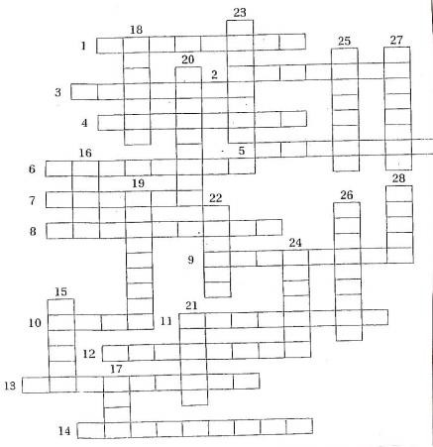

1. **Traduisez et mets les verbes à la bonne forme. Irréguliers : aller – dire – lire – faire**

|  |  |  |
| --- | --- | --- |
| 1 *gaan* | Elle 🖋 à Oslo, jeudi? | Elle ………………..…… |
| 2 *lezen* | Qu’est-ce que vous 🖋? | vous …………….……… |
| 3 *maken* | Je 🖋 une pizza? | Je …………….....……… |
| 4 *zeggen* | Moi, je ne 🖋 plus rien. | je ……………......……… |
| 5 *doen* | Le dimanche, nous 🖋 toujours du sport. | nous …………….....…… |
| 6 *gaan* | Tu 🖋 toujours en ville, le samedi? | Tu ………………....…… |

|  |  |  |
| --- | --- | --- |
| 7 *lezen* | Chaque jour, maman 🖋 le journal. | maman …………….…… |
| 8 *zeggen* | Pardon, vous 🖋? | vous ……………..……… |
| 9 *maken* | Ils 🖋 encore un exercice? | Ils …………….....……… |
| 10 *zeggen* | Nikita 🖋 beaucoup, mais pas ça! | Nikita …………………… |

1. **Faites des phrases. Combinez. Il y a plusieurs possibilités.**

|  |  |  |
| --- | --- | --- |
| 1. Grand-père 2. Vous 3. Les amis 4. Je 5. Tu 6. Nous | aller dire lire faire | à la poste. un roman. du squash. au revoir. le journal.  des exercices. |

**1** ……………………………………………………………………………………………...

**2** ……………………………………………………………………………………………...

**3** ……………………………………………………………………………………………...

**4** ……………………………………………………………………………………………...

**5** ……………………………………………………………………………………………...

**6** ……………………………………………………………………………………………...

1. **Choisissez le bon verbe. Soulignez la forme correcte. Irréguliers : aller – dire – lire – faire**

|  |  |  |
| --- | --- | --- |
| 1 Becky et Fyona | font – ont – sont | dans le magasin. |
| 2 Samedi, maman et papa | ont – vont – font | à Lille. |
| 3 Les professeurs | vont – sont – ont | sympa! |
| 4 Ayman et Dario | ont – sont – vont | beaucoup de CD! |
| 5 Marwa et Margot | sont – vont – font | des crêpes au chocolat. |

1. **Traduisez. Irréguliers : aller – dire – lire – faire**

1 U zegt? …………………….……………………………

2 Ga je naar de bioscoop vanavond? …………………….……………………………

3 Mijn zus leest de krant. …………………….……………………………

1. Wij maken een taak van Frans. …………………….……………………………
2. Maken papa en Sophie wafels? …………………….……………………………

**8.2 Les verbes réguliers en –IR** *finir – partir – ouvrir*

## Conjuguez.

|  |  |
| --- | --- |
| CHOISIR | RÉUSSIR |
| Je |  |
| Tu |  |
| Il/elle |  |
| Nous |  |
| Vous |  |
| Ils/elles |  |

1. **Combinez les sujets et la bonne forme du verbe.**

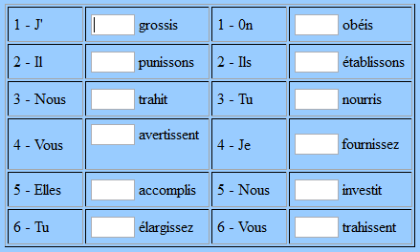

## Complétez avec les terminaisons manquantes.

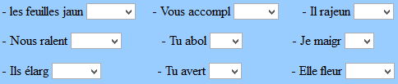

1. **Complétez les phrases avec les verbes donnés.**

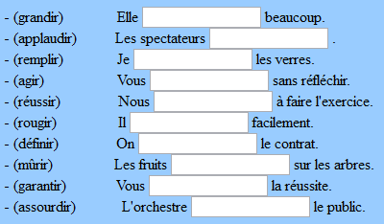

## Du singulier au pluriel : récrivez les phrases en mettant le sujet et le verbe au pluriel.

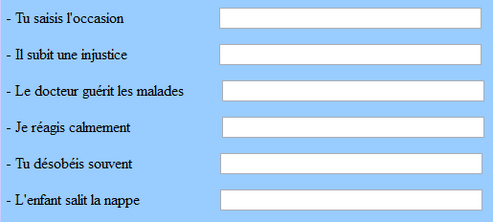

1. **Du pluriel au singulier : récrivez les phrases en mettant le sujet et le verbe au singulier.**

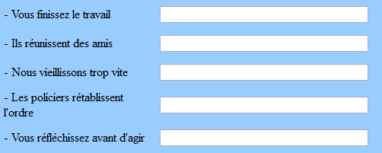

## Complétez les phrases avec les verbes manquants.

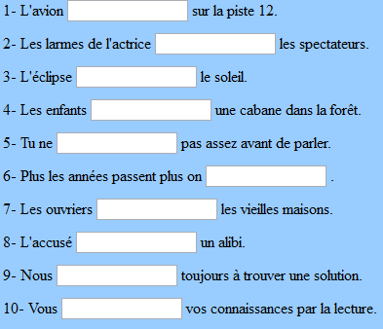

1. **Ecrivez les verbes à la bonne forme.**

choisir 1 Pauline 🖋 une nouvelle jupe. Pauline …………………….

remplir 2 Le garçon 🖋 nos verres. Le garçon ………………….

finir 3 Je 🖋 le soir, à 9 heures. Je ………………………………

réfléchir 4 Les élèves font des exercices. Ils 🖋 bien. Ils ……………………………….

finir 5 Le mercredi, nous 🖋 l’école à midi. nous …………………………..

rougir 6 Notre prof ne 🖋 pas facilement. Notre prof ………………….

remplir 7 La directrice 🖋 les formulaires. La directrice ……………….

choisir 8 Tu 🖋 un beau film? Tu ………………………………

1. **Traduisez les verbes. Puis, mettez-les au présent.**

|  |  |  |  |
| --- | --- | --- | --- |
| *kiezen*  *liegen* | 1 | Qu’est-ce que vous 🖋?  Pourquoi 🖋 -elle? | vous ………………….…….  …………………………-elle |
| *vertrekken* | 3 | On 🖋 aujourd’hui ou demain? | On …………………….……… |
| *eindigen* | 4 | Je ne 🖋 jamais à temps. | Je ……………………….…....... |
| *slapen* | 5 | Ces dames 🖋 très peu. | Ces dames …………….……. |

**8.3 Les verbes réguliers en –RE**

## Donnez la forme demandée.

|  |  |  |  |
| --- | --- | --- | --- |
| **infinitif** | **personne** | **nombre** | **verbe conjugué** |
| vendre | 1 | pluriel |  |
| conduire | 3 | pluriel |  |
| peindre | 2 | singulier |  |
| introduire | 2 | singulier |  |
| éteindre | 3 | pluriel |  |
| joindre | 1 | pluriel |  |

1. **Complétez.**

* On y (produire) des baskets.
* Stéphanie (craindre) qu’elle soit malade.
* Le cuisinier (cuire) le poulet au four.
* Ma sœur (traduire) des textes italiens.

**8.4 Les verbes ‘avoir’ et ‘être’**

## Complétez les phrases par une forme d’ « être ».

* 1. - Bonjour! Je cherche Mayté et Gaëlle. Je la grand-mère.
  2. 🞄 Elles comment?
  3. - Mayté………………. sportive et Gaëlle créative.
  4. - Bonjour Madame, nous les parents de Reda.
  5. 🞄 Vous Monsieur et Madame Datoussaïd. Entrez!

## Complétez les phrases par une forme d’«avoir».

1. - Tu quel âge?
2. 🞄 J’… treize ans.
3. - Vous un chat à la maison?
4. 🞄 Non, mais nous un chien.
5. - Vos parents une nouvelle voiture?
6. 🞄 Oui, on une nouvelle Peugeot!

## Complétez par «je, tu, il, elle, on, nous, vous, ils, elles»

* 1. es à Liedekerke maintenant?
  2. ont deux chats. (Quinten et Mathias)
  3. avez une amie sympa.
  4. suis à Alost aujourd’hui.
  5. avons une piscine à la maison.
  6. êtes le grand-père de Tom?
  7. a un grand ballon dans le jardin.
  8. sommes deux frères jumeaux.
  9. sont gentilles et sportives.

## Complétez les phrases par une forme d’«être» ou d’«avoir».

1. Je ……………………… Meganne. J’ onze ans.
2. Ils ……………………… des amis italiens. Ils en Italie.
3. Il ……………………… boulanger. Il 26 ans.
4. Elles ……………………… sympathiques. Elles beaucoup

d’amis.

1. Nous ……………………… à Paris. Nous une tante ici.
2. Tu ……………………… sportif. Tu de la chance!
3. Vous ……………………… gentil, Monsieur! Vous sympa.

## 5 Tessa écrit un e-mail à un correspondant, Brent. Complétez par une forme d’«être» ou d’«avoir».

Salut Brent!

Mon nom, c’………………….. Tessa Decoster. J’… douze ans. J’habite à

Caen, en France. Marie et Nicolas ………………….. mes parents. Nous …………………..

quatre à la maison: un garçon et trois filles. Benjamin, mon petit frère et moi, nous

………………….. deux sœurs: Astrid et Karleyn. Astrid ………………….. onze ans. Elle aime les pizzas. Karleyn ………………….. treize ans. Elle est sympa! Mes amis

………………….. Bram et Ben. Ce ………………….. des frères jumeaux. Ils

………………….. douze ans.

Et toi? Tu quel âge? Tu habites où? Ecris-moi vite!

Tessa

PS: Ta famille et toi, vous toujours les bienvenus!

**8.5 Les verbes irréguliers**

**1 Les verbes *lire, dire, faire et aller*.**

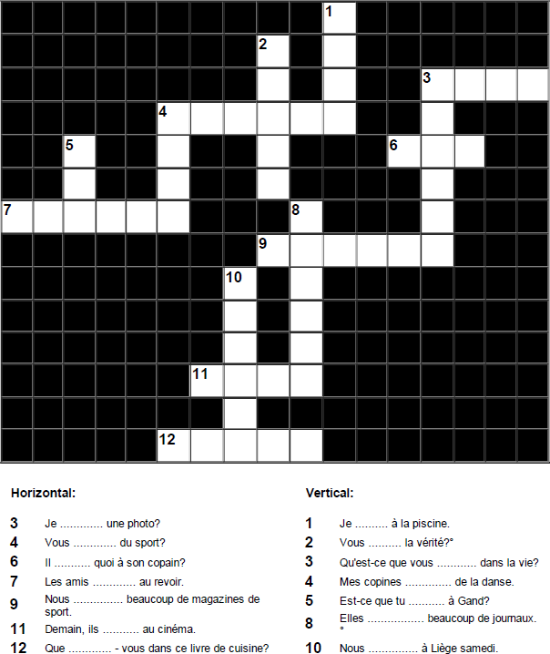

|  |  |
| --- | --- |
| **2** | **Mettez les verbes à l’ind. prés.** |
| - | Qu’est-ce que vous ………… (dire)? Je ne vous (comprendre) pas. |
| - | Nous (voir) nos petits enfants chaque week-end. |
| - | Nous (apprendre) le français chez Paul. |
| - | Quel âge ………. (avoir) ta mère? Je ne (savoir) pas exactement.  Soixante ans, je (croire). |
| - | Vous …………….. (aller) bien? Je (pouvoir) vous aider? |
| - | Les élèves (devoir) faire leurs devoirs. |
| - | Madame, est-ce que vous (croire) aux miracles? |
| - | Que ……………….. (faire) –vous? Ce/C’… (être) interdit! |
| - | Les Américains (aller) choisir un nouveau président. |
| - | Beaucoup d’Américains ne …………………. (savoir) pas encore qui ………………  (devoir) devenir le prochain président. |
| - | Maman, je …………….. (pouvoir) sortir? Non, d’abord tu (devoir) faire  tes devoirs. Après, tu (pouvoir) sortir. |
| - | Les étudiants ne (connaître) pas l’histoire de France. |
| - | Ils ne (savoir) même pas qui est le président de la République. |
| - | On ne ……………… (croire) pas ce qu’on (voir). |
| - | Les politiciens (prendre) beaucoup de décisions. |
| - | Qu’est-ce que vous ………… (faire) dans la vie? Vous ……… (être) professeur? |
| - | Qui …………. (aller) gagner les élections? Qu’est-ce que tu (croire)? |
| - | Tu (devoir) toujours dire la vérité. |
| - | Les garçons (vouloir) voir un film avec les filles. |
| - | Nous ………………… (être) à Paris et nous (prendre) le métro. |
| - | Nous (vouloir) aller à la Tour Eiffel. |
| - | Nous (aller) à la Tour Eiffel. |

**8.6 Exercices récapitulatifs**

## Ecrivez la bonne terminaison.

|  |  |  |
| --- | --- | --- |
| Je rencontr | Vous recev | Ils finiss |
| Tu travers | J’aperç | Nous peign |
| Ils ri | Elle li | Tu va |
| Nous illustr | Tu arrive | Vous choisi |
| Elles part | Je boi | Elle pren |

1. **Ecrivez le verbe au présent.**

* Je (boire) une boisson fraîche.
* Ils (entendre) plusieurs bruits étranges.
* Tu (mettre) de l’ordre dans ton bureau.
* Vous (devoir) nourrir le chat du voisin.
* La pluie (battre) les vitres.
* Le fermier (traire) les vaches tous les jours.
* Mes parents (recevoir) des appels anonymes.
* Il (savoir) parler plusieurs langues.
* Mon frère et moi (voiloir) des explications.
* Ta sœur et toi (voir) ne pas le spectacles.
* Il (peindre) le mur de sa chambre.

## Julien est amoureux. Il écrit une lettre d’amour. Complétez la lettre, mettez les verbes à l’indicatif présent.

Mon amour,

chaque soir je t’………………………………… dans le bus. attendre Quand je te …………………………………, regarder

je ………………………………… perdre la tête.

Quand j’………………………………… ta voix, quand entendre

tu ………………………………… parler

je me ………………………………… heureux. sentir

Je ne sais pas où tu …………………………………, habiter Nous ne ………………………………… pas au même arrêt. descendre Quand tu …………………………………, sortir

mes yeux ………………………………… ton regard chercher

pour te dire combien je t’………………………………… ! aimer

## Choisissez le verbe qui convient et conjuguez-le à l’indicatif présent.

□ vivre | □ pouvoir | □ venir | □ voir | □ rêver | □ avoir | □ savoir | □ accueillir

Vous n’ pas peur de découvrir d’autres cultures? À

Madagascar, vous dans une nature magnifique, vous

………………………………… y profiter du climat agréable, des vues exotiques et de la culture locale. Les gens vous y à bras ouverts.

…………………………………-vous que beaucoup d’habitants

………………………………… d’Asie? Vous y des

plantations de riz partout.

Vous d’une telle aventure? Contactez notre agence de

voyage au 02 / 178 23 22.

1. **Lisez les messages. Complétez par la bonne forme du verbe.**

|  |  |  |
| --- | --- | --- |
|  | Je ……………………… un peu plus tard ce soir. revenir Je t’……………………… un SMS envoyer  quand je ……………………… du travail. partir  Si tu ……………………… déjà la table, mettre |  |

|  |  |  |
| --- | --- | --- |
|  | Vous ……………………… quoi ce soir? faire  Qu’est-ce que vous ……………………… dire |  |

|  |  |  |
| --- | --- | --- |
|  | Jessica ……………………… chez moi ce soir. venir  Nous ……………………… au cinéma, aller  mais nous ne ……………………… pas encore savoir quel film on va voir.  Tu ……………………… une idée? avoir  Si tu ………………………, vouloir tu ……………………… venir aussi bien sûr! pouvoir  Nous ……………………… de la pizza! manger |  |

1. **La télé-réalité, pour ou contre? Complétez la réaction de Lisa en conjuguant les verbes à l’indicatif présent.**

Depuis que je (savoir) comment on

…………………………………….. (mettre) en scène les programmes de télé-réalité, je

…………………………………….. (être) contre ce genre d’émissions. Les candidats

…………………………………….. (être) exploités dans tous les domaines. Au début, ils leur

…………………………………….. (faire) plein de promesses, ils

…………………………………….. (recevoir) beaucoup de cadeaux. Mais une fois que ça

marche, on les (obliger) à signer un contrat. A cause de ce

contrat, les candidats (perdre) toute liberté. Par exemple,

ils ne (pouvoir) pas travailler pour une autre maison de

production et ils (devoir) donner des concerts gratuits

pour des milliers de personnes. Pendant les émissions, on ……………………………………..

(essayer) de les provoquer pour créer des situations de crise. Les téléspectateurs adorent les larmes! Il (paraître) qu’ils décident dès le début qui sont

les deux meilleurs.

Non, moi, c’est fini, je ne regarde plus!

1. **Faites les mots croisés.**

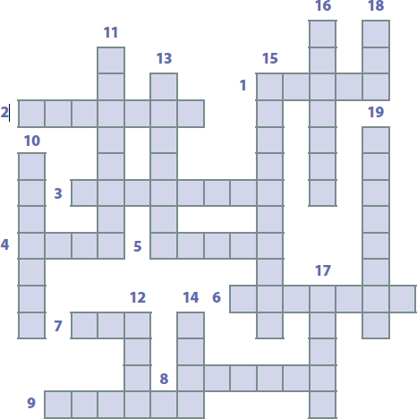

* 1. courir Usain Bolt 🖋 plus vite que les autres.
  2. s’appeler Vous vous 🖋 comment?
  3. recevoir Nous 🖋 souvent des spams.
  4. savoir Mike ne 🖋 pas encore que nous avons préparé une surprise!
  5. dire Qu’est-ce que vous 🖋 de mon idée?
  6. pouvoir Mes amis 🖋 toujours m’appeler!
  7. dire Je me 🖋 que j’ai beaucoup de chance.
  8. essayer Elle 🖋 d’appeler Vladimir ce soir.
  9. jeter Tu 🖋 ce papier à la poubelle?
  10. faire Nous 🖋 tout pour vous aider, Madame!
  11. venir Ils 🖋 toujours en retard.
  12. servir Cela ne 🖋 à rien d’aller chez lui, il n’est pas à la maison.
  13. descendre Nancy 🖋 à l’arrêt suivant.
  14. être Vous 🖋 charmante!
  15. choisir Pourquoi est-ce que vous ne 🖋 jamais Bruno dans votre équipe?
  16. vouloir Nous 🖋 nous marier l’année prochaine.
  17. voir Vous 🖋 de qui je parle?
  18. mettre Quand il travaille, il 🖋 toujours un costume.
  19. manger Nous 🖋 toujours ensemble à midi.